Bac S - Sujet de SVT - Session Septembre 2014 - Métropole

1ère PARTIE : Mobilisation des connaissances (8 points).

GÉNÉTIQUE ET ÉVOLUTION

A la suite des résultats d’une analyse de sang, un médecin a proposé à une femme enceinte la réalisation du caryotype de son fœtus.

QCM (2 points)

Afin d’interpréter le caryotype, répondre au QCM sur la feuille annexe qui sera jointe à la copie.

Questions de synthèse (6 points)

Le QCM permet d’identifier une anomalie majeure du caryotype. Décrire un des mécanismes pouvant aboutir à cette anomalie.

L’exposé sera structuré avec une introduction, une conclusion et sera accompagné de schémas titrés et légendés de méiose et de fécondation. Le schéma concernant la méiose débutera par une cellule simplifiée comportant deux paires de chromosomes dont celle concernée par l’anomalie.

Document : caryotype de fœtus
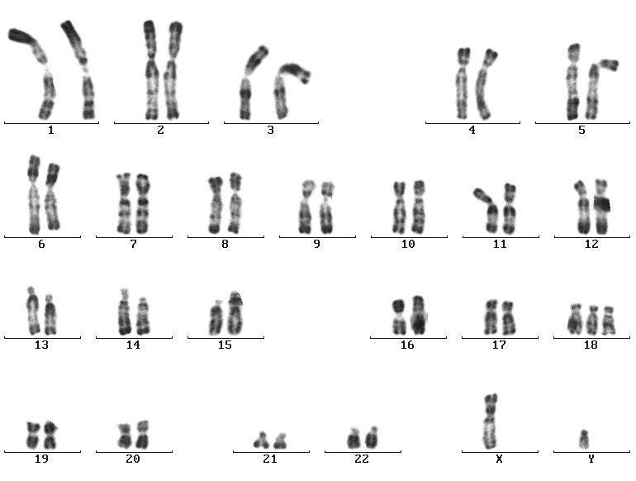

D’après laboratoire de cytogénétique- biologie de la reproduction- C.E.C.O.S – génétique et biologie prénatalebiologie moléculaire du Centre Hospitalier Universitaire de REIMS-4/12/1999

Feuille annexe à rendre avec la copie

QCM : à partir des informations tirées du document, cocher la bonne réponse, pour chaque série de propositions

1- Ce caryotype est celui d’une cellule :
☐ d’un homme dont la formule chromosomique est 2n=46
☐ d’une femme dont la formule chromosomique est 2n+1=47
☐ d’une femme dont la formule chromosomique est 2n=46
☐ d’un homme dont la formule chromosomique est 2n+1=47

2- Ce caryotype présente :
☐ une monosomie 21.
☐ une trisomie 18.
☐ une translocation du chromosome 2 sur le chromosome 18.
☐ une trisomie X.

3- Ce caryotype peut être issu de la fécondation :
☐ d’un gamète au caryotype normal par un gamète porteur de deux chromosomes 21
☐ de 2 gamètes porteurs d’une mutation ponctuelle sur le chromosome 5.
☐ d’un ovocyte par deux spermatozoïdes.
☐ d’un gamète au caryotype normal par un gamète résultant d’une méiose dont la première division a présenté une anomalie.

2ème PARTIE - Exercice 1 - Pratique d'un raisonnement scientifique dans le cadre d'un problème donné (3 points).

GÉOTHERMIE ET PROPRIÉTÉS THERMIQUES DE LA TERRE

L’Islande, île de la géothermie

L’Islande est une île située dans l’Atlantique Nord qui présente une intense activité géologique et une activité géothermique très élevée. Le potentiel géothermique de l’île est utilisé comme source d’énergie principale grâce à de nombreuses centrales géothermiques qui, en prélevant l’eau chaude du sous-sol, produisent de l’électricité.

À partir de l’exploitation et de la mise en relation des deux documents, argumenter l’expression suivante : « le contexte géologique de l’Islande explique l’importante activité géothermique de l’île ».

Document 1 : carte géologique de l'Islande

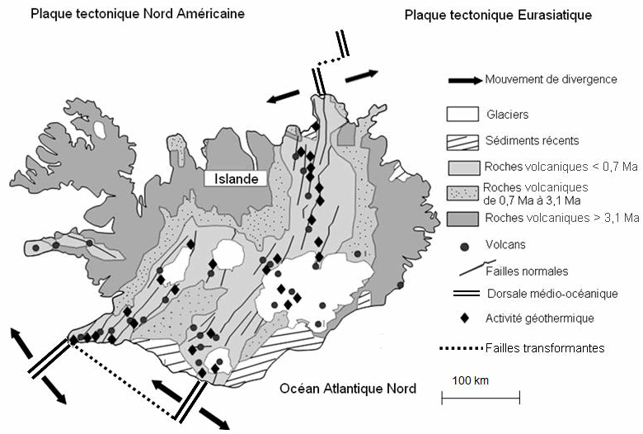
D’après http://www.nordregio.se et http://svt.ac-dijon.fr/schemassvt

Document 2 : étude du manteau sous l’Islande par tomographie sismique

La tomographie sismique est une méthode géophysique qui utilise l'enregistrement de la vitesse des ondes sismiques émises lors de tremblements de terre. Cette technique consiste à comparer les vitesses des différentes ondes reçues aux vitesses théoriques attendues pour chaque profondeur.
On met alors en évidence des zones où la vitesse des ondes est :
- soit plus élevée que celle prévue à cet endroit (anomalie de vitesse positive), correspondant à des régions plus froides du manteau
- soit plus faible que celle prévue à cet endroit (anomalie de vitesse négative), correspondant à des régions plus chaudes du manteau.

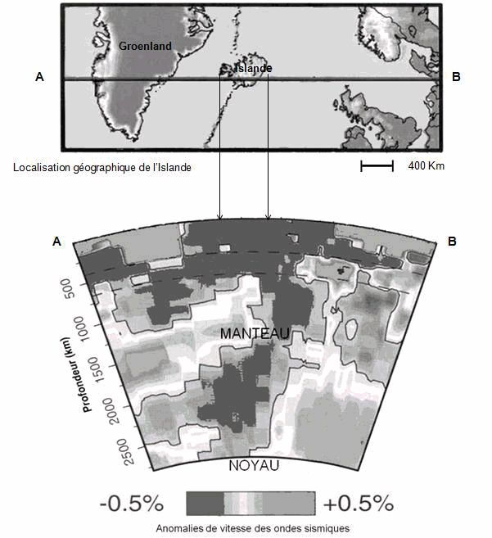

D’après http://planet-terre.ens-lyon.fr/planetterre/XML/db/planetterre/metadata/LOM-islande.xml

2ème PARTIE - Exercice 2 - Pratique d'une démarche scientifique ancrée dans des connaissances (Enseignement Obligatoire). 5 points.

MAINTIEN DE L'INTÉGRITÉ DE L'ORGANISME

Prescription médicale pour un joueur de tennis

Un joueur de tennis souffre de tennis elbow (tendinite au coude) : les mouvements répétés de son coude lors des entraînements et des matchs ont généré des douleurs qui le gênent dans sa vie quotidienne.
Lorsque ses douleurs sont devenues trop fortes, il est allé consulter son médecin qui lui a prescrit un médicament anti-inflammatoire, ainsi qu’un médicament de protection de la paroi interne de l’estomac.

À partir de l’exploitation des documents et des connaissances sur les mécanismes de la réaction inflammatoire, expliquer à ce joueur de tennis pourquoi son médecin lui a prescrit ces deux médicaments.

Document 1 : extrait de la notice d’un médicament anti-inflammatoire

Veuillez lire attentivement l’intégralité de cette notice avant de prendre ce médicament.
Gardez cette notice, vous pourriez avoir besoin de la lire à nouveau.
Si vous avez d’autres questions, adressez-vous à votre médecin ou à votre pharmacien. Ce médicament vous a été personnellement prescrit. Ne le donnez à personne d’autre. Vous risqueriez de lui causer du tort, même si cette personne présente les mêmes symptômes que vous.

DANS QUEL CAS CE MÉDICAMENT EST-IL UTILISÉ ?
Ce médicament est un anti-inflammatoire. Il est indiqué chez l’adulte et l’enfant à partir de 20 kg (soit environ à partir de 6 ans). Il est utilisé dans le traitement de fortes douleurs d’origine inflammatoire : douleurs articulaires, douleurs liées à des rhumatismes chroniques ou à un œdème (gonflement).
QUELS SONT LES EFFETS INDÉSIRABLES ÉVENTUELS ?
Dans certains cas rares, il est possible que surviennent une hémorragie digestive, des troubles urinaires ou digestifs (douleurs stomacales et abdominales, vomissements, nausées, diarrhées ou troubles du transit intestinal).

D’après la notice d’un médicament anti-inflammatoire

Document 2 : cascade d’événements impliqués dans le tennis elbow

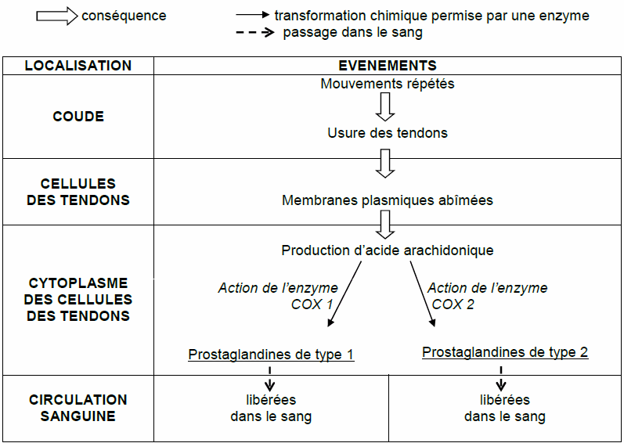

Les prostaglandines sont des composés à action hormonale :

- Les prostaglandines de type 1 agissent au niveau de l’estomac : elles stimulent la sécrétion d’un mucus ayant un effet protecteur sur sa paroi interne. Elles permettent aussi, en interaction avec d’autres composés, la coagulation du sang lors d’une lésion de vaisseaux sanguins. Lors d’une réaction inflammatoire, la production des prostaglandines de type 1 est importante. En l’absence de réaction inflammatoire, elles sont toujours produites par l’organisme, mais à une concentration plus faible.

- Les prostaglandines de type 2 vont entraîner l’apparition de fièvre, stimuler les récepteurs de la douleur et permettre le recrutement de divers leucocytes.

D’après Immunologie, de Goldsby, Kindt et Osborne (2008, Dunod)

Document 3 : étude pharmaceutique d’un anti-inflammatoire

En laboratoire, l’effet de la molécule active du médicament anti-inflammatoire est étudié. On teste l’activité des enzymes COX 1 puis COX 2 en présence de concentrations plus ou moins importantes d’anti-inflammatoire.
Une enzyme est une protéine dont l’activité est indispensable au déroulement d’une transformation chimique dans le cytoplasme des cellules.
Les résultats de l’étude figurent dans le graphique ci-dessous. L’activité des enzymes COX 1 et COX 2 est donnée en pourcentage : 100% correspond à l’activité maximale relevée lors des tests.

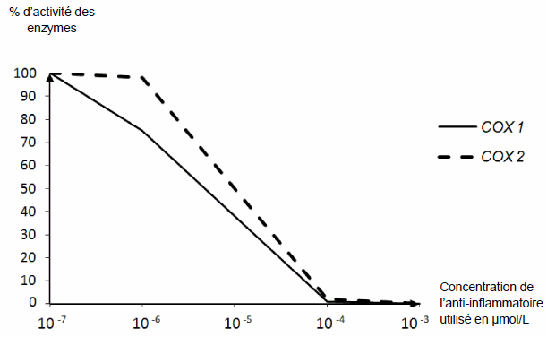

D’après http://www.futura-sciences.com

2ème PARTIE - Exercice 2 - Pratique d'une démarche scientifique ancrée dans des connaissances (Enseignement de spécialité). 5 points.

ÉNERGIE ET CELLULE VIVANTE

L’entraîneur d’une équipe de natation souhaite comprendre d’où vient l’énergie utilisée par les muscles lors des courses de 100 mètres et de 1500 mètres, afin d’adapter ses séances d’entraînement.

Vous êtes chargé d’expliquer à l’entraîneur d’où provient l’énergie utilisée par les cellules musculaires dans ces deux types de course.
Vous devez lui rédiger un document explicatif, en utilisant les données des documents et vos connaissances. Situez les voies métaboliques 2 et 3 du document 1 sur le schéma de la feuille annexe à rendre avec la copie.

Document 1 : les différentes voies métaboliques de régénération de l’ATP dans les cellules musculaires

Lors d’un effort, une cellule musculaire consomme de très nombreuses molécules d’ATP. Elle régénère ces molécules grâce à trois voies métaboliques décrites ci-dessous :

 | Voie 1 : anaérobie alactique | Voie 2 : anaérobie lactique | Voie 3 : aérobie
Substrats utilisés | Créatine-Phosphate + ADP | Glucose ou autres substrats + ADP | Glucose ou autres substrats + O₂ + ADP
Produits formés | Créatine + ATP | Acide lactique + ATP | H₂O + CO₂ + ATP

D’après « l’exercice musculaire » C. Lacoste et D. Richard NATHAN UNIVERSITE collection 128

Document 2 : performances et données métaboliques chez des nageurs professionnels

Aux derniers jeux olympiques d’été, le médaillé d’or du 1500 m nage libre homme a mis 14 minutes 31 secondes pour parcourir la distance. Sa vitesse moyenne était donc de 103 m/min. Le médaillé d’or du 100 m nage libre a mis 47 secondes et 52 centièmes. Sa vitesse moyenne était donc de 125 m/min.

Contributions relatives de la voie aérobie et des voies anaérobies selon les types de course et selon les vitesses atteintes par des nageurs de niveau olympique
Distance de la course (en mètres) | Contribution relative en %
Distance de la course (en mètres) | Voies  anaérobies | Voie  aérobie
100 | 90 | 10
200 | 60 | 40
400 | 40 | 60
800 | 17 | 83
1500 | 10 | 90

D’après « l’exercice musculaire » C. Lacoste et D. Richard NATHAN UNIVERSITE collection 128

Document 3 : mise en jeu des trois voies métaboliques en fonction de la durée d’un exercice musculaire

On considère que l’effort maximal fourni lors d’un 100 m correspond à une dépense énergétique de 100%.
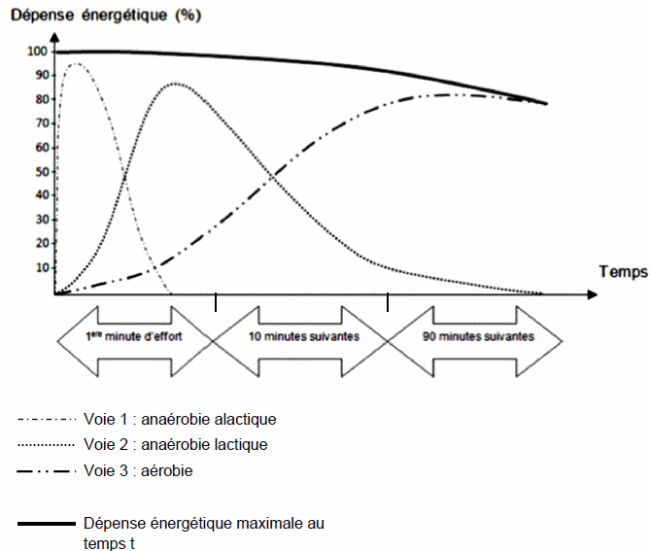
http://svt.ac-dijon.fr/schemassvt - D’après Cometti et al. 1989

Feuille annexe à compléter et à rendre avec la copie

Schéma des voies métaboliques énergétiques dans une portion de cellule musculaire

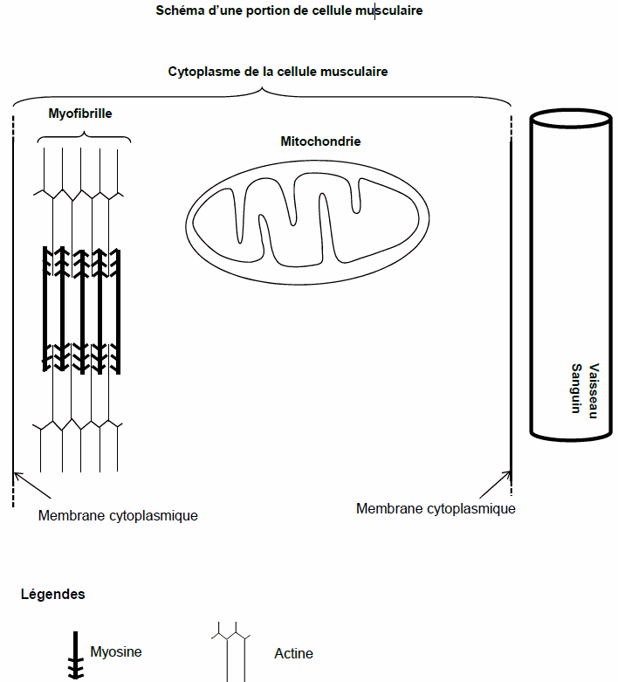
D’après http://svt.ac-dijon.fr/schemassvt/

